*Занятие 18.*

**Притча о милосердном самарянине.**

**Притча –** *иносказательный рассказ с поучительным смыслом.*

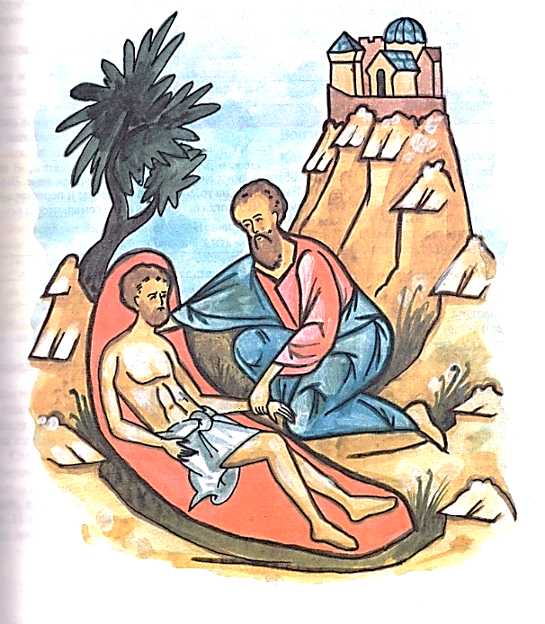Евангелие от Луки, 10, 25 – 37:

И вот, один *законник* встал и, *искушая* Его, сказал: Учитель! что мне делать, чтобы наследовать жизнь вечную? Он же сказал ему: в законе что написано? как читаешь? Он сказал в ответ: ***возлюби Господа Бога твоего всем сердцем твоим, и всею душею твоею, и всею крепостию твоею, и всем разумением твоим, и ближнего твоего, как самого себя***. Иисус сказал ему: правильно ты отвечал; так поступай, и будешь жить. Но он, *желая оправдать* себя, сказал Иисусу: а **кто мой ближний?** На это сказал Иисус: некоторый человек шел из Иерусалима в Иерихон и попался разбойникам, которые сняли с него одежду, изранили его и ушли, оставив его едва живым. По случаю один *священник* шел тою дорогою и, увидев его, *прошел мимо*. Также и *левит*, быв на том месте, *подошел, посмотрел и прошел мимо*. *Самарянин* же некто, проезжая, нашел на него и, увидев его, сжалился и, подойдя, перевязал ему раны, возливая масло и вино; и, посадив его на своего осла, привез его в гостиницу и позаботился о нем; а на другой день, отъезжая, вынул два динария, дал содержателю гостиницы и сказал ему: позаботься о нем; и если издержишь что более, я, когда возвращусь, отдам тебе. ***Кто из этих троих, думаешь ты, был ближний попавшемуся разбойникам?*** Он сказал: *оказавший ему милость*. Тогда Иисус сказал ему: *иди, и ты поступай так же*.

* Иудеи презирали самарян, поскольку те отступили от чистоты веры.
* **Поучительный смысл**. **Кто такой ближний?**

1. *Любой человек, нуждающийся в помощи.*
2. *Каждый человек должен стать ближним тому, кто нуждается в помощи* (как самарянин).

* **Прояви милосердие!**

По соседству с вами поселилось новое семейство. У них есть дочка, твоя ровесница. Завтра она должна первый раз пойти в школу в твой класс. Она выглядит очень тихой, стеснительной и робкой. Как бы ты мог помочь ей? Перечисли три дела помощи:

1. __________________________________________________________________________________________
2. __________________________________________________________________________________________
3. __________________________________________________________________________________________